Situación de Aprendizaje (SA): El huevo del Kiwi
Área principal: | Matemáticas
Nivel educativo: | 1º ESO
Metodología: | Tarea
Reto, pregunta guía o hilo conductor: | ¿Hasta qué punto es grande ese huevo en comparación con el kiwi? ¿Tienen las Matemáticas algo que decir?
Agente externo: | Clínica Veterinaria “El Guirre”  Profesorado de Lengua Castellana y Literatura
Día 0: | Visionado del tweet y motivación para responder públicamente con base científica. Presentación agente externo.
Hitos: | - Fecha de inicio: 23/09/2014  - Prueba escrita  - Borrador de artículo  - Fecha de finalización: 07/09/2014
Productos: | Cuaderno, observación de clase, prueba escrita, borrador de artículo y artículo final
Criterios de Evaluación
1. Utilizar de forma adecuada los números naturales, los números enteros, las fracciones y los decimales para recibir, transformar y producir información en actividades relacionadas con la vida cotidiana.
3. Utilizar los procedimientos básicos de la proporcionalidad numérica para obtener cantidades proporcionales a otras, en un contexto de resolución de problemas relacionados con la vida cotidiana.
6. Utilizar estrategias de estimación y cálculo para obtener longitudes y áreas de las figuras elementales, en un contexto de resolución de problemas geométricos.
10. Utilizar estrategias y técnicas simples de resolución de problemas, tales como el análisis del enunciado, el ensayo y error, la búsqueda de ejemplos y casos particulares o la resolución de un problema más sencillo, comprobar la solución obtenida y expresar, utilizando el lenguaje matemático adecuado a su nivel, el procedimiento que se ha seguido en la resolución.

Contenidos
- I. Estrategias, habilidades, destrezas y actitudes generales:
Todos.

- II. Números:
3,5,6,7

- III. Álgebra:
1,3

- IV. Geometría:
6

- V. Funciones y gráficas:

- VI: Estadística y Probabilidad:

Situación de Aprendizaje (SA): El huevo del Kiwi

Los kiwis (Apterix) son un género compuesto por cinco especies, endémicas todas ellas de Nueva Zelanda. Es el ave que pone los huevos de mayor tamaño en relación a sus dimensiones en la edad adulta. En esta fotografía se puede observar el tamaño del huevo en comparación con el animal.

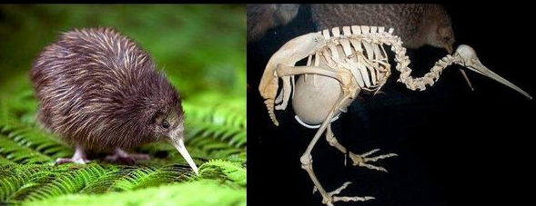

Este pájaro tiene el tamaño de una gallina pero sus huevos, como se puede apreciar en la fotografía, tienen un tamaño mucho mayor.

Por otro lado, ninguno de los dos progenitores se encargan de alimentar a los polluelos, al nacer salen del nido y se alimentan por su cuenta. Quizá sea este el motivo por el que los huevos tienen ese gran tamaño, para permitir que nazcan con el tamaño adecuado para sobrevivir solos.

Hasta la llegada del hombre a Nueva Zelanda en el siglo XIII ocupaban el nicho ecológico de las ratas y ratones. Están adaptados a la vida terrestre, sus alas son de pequeño tamaño y están ocultas bajo el plumaje, y sus huesos, a diferencia de la mayoría de las aves, tienen médula y no están ahuecados.

Y ahora, analicemos este tweet con ojos matemáticos...
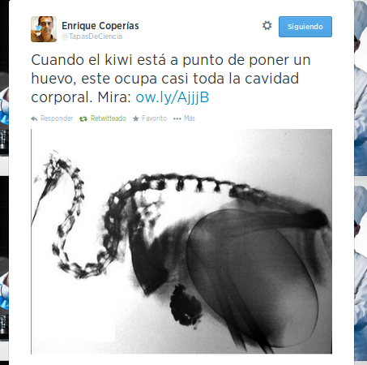

Actividad 1: Resulta evidente, a simple vista, que el tamaño del huevo es impresionante en relación con el Kiwi. Dejando a un lado el hecho de que para responder con autoridad tendríamos que calcular el volumen ocupado por el huevo en relación con el volumen de la cavidad corporal y que, por lo tanto, tendríamos que trabajar en 3D, ¿se te ocurre cómo calcular la proporción o porcentaje ocupado por el huevo en esta imagen 2D?
Notas para el profesor (no imprimir):
- Recordar los pasos para resolver un problema y la propia definición de un problema (desconocer solución y método, incluso datos).
- Aprovechar para que, una vez identificado el plan de ataque, se den cuenta de que ya saben cómo resolver múltiples problemas: Área afectada por un incendio, zona afectada por metástasis, superficie del planeta cubierta por agua, etc. Incidir en el aprendizaje de estrategias! :-)
- Algunos alumnos añaden que sería interesante comparar el huevo del kiwi con el de la gallina, incluso buscar una radiografía de gallina y huevo.

Actividad 2: En esta ocasión usaremos la técnica de la cuadriculación para obtener una aproximación de la proporción y porcentaje buscados. Para ello, podemos usar el software libre The Gimp e ir a Vista y activar Mostrar Rejilla:

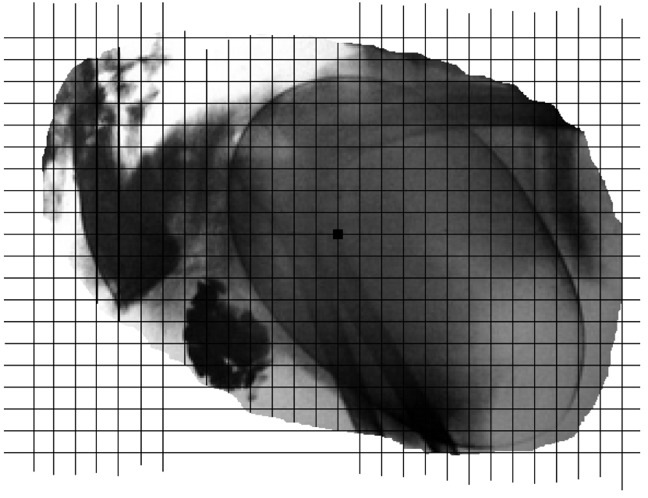

$\begin{aligned}0 \\ \text{0,125}=\frac{1}{8} \\ \text{0,25}=\frac{1}{4} \\ \text{0,33}≃\frac{1}{3} \\ \text{0,5}=\frac{1}{2} \\ \text{0,67}≃\frac{2}{3} \\ \text{0,75}=\frac{3}{4} \\ 1\end{aligned}$a) ¿Cuántos cuadrados forman la cavidad?
b) ¿Cuántos forman el huevo?
c) ¿Te atreves a responder ahora al reto de esta SA?

Antes de responder estas preguntas, tendremos que acordar cómo vamos a contar.
¿Qué te parecen 0,$\frac{1}{8},\frac{1}{4},\frac{1}{3},\frac{1}{2},\frac{2}{3},\frac{3}{4}$ y 1 cuadrado como posibles medidas? ¡Nuestras amigas las fracciones vienen a rescatarnos! ¿Te acuerdas?

Corta y pega un buen rectángulo de papel milimetrado para practicar antes de lanzarnos a por el Kiwi.

Para facilitar la identificación de cada cuadrícula, recurriremos a la notación matricial o en tabla de la imagen, colocando en cada celda el valor 0, 0.125, 0.25, 0.33, 0.5, 0.67, 0.75 ó 1, según corresponda, tanto para la cavidad como para el huevo:

CONSEJO: Rellena primero las celdas que definen la cavidad y calcula el número de cuadraditos que ocupa la misma (área). Posteriormente, procede con el el huevo en otra tabla:

0 | 0 | 0 | 0,5 | 0,75 | 1 | 1 | 1 | 1 | 1 | 1 | 1 | 1 | 1 | 0,75 | 0,67 | 0,33 | 0,25 | 0 | 0 | 0 | 0 | 0 | 0 | 0 | 0 | 0 | 0

a)

b)

c)

Actividad 3: A petición del alumnado, añadimos esta magnífica actividad de ampliación que servirá para escribir un artículo aún más interesante y clarificador. ¡Veamos qué porcentaje de la cavidad de la gallina es ocupado por el huevo! ¡Magnífica idea!

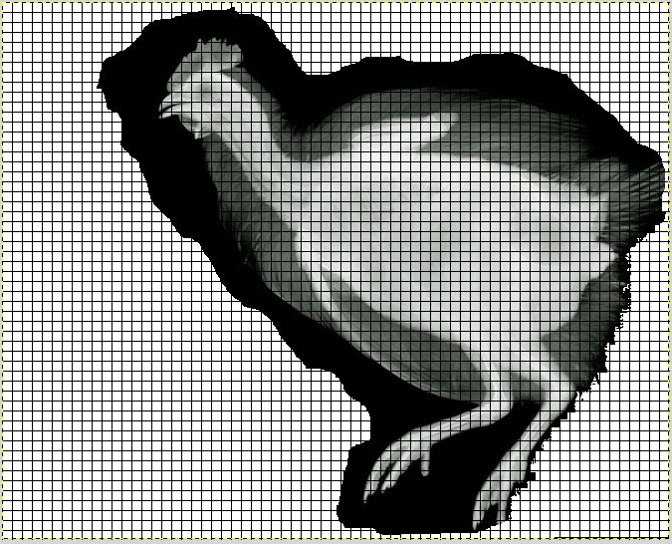
Por cuestiones de espacio en página, empezaremos por el huevo:

Procedamos con la cavidad:

Cálculo del porcentaje de la cavidad de la gallina ocupado por el huevo:

¿Diferencias entre kiwi y gallina?

Actividad 4: Llegados a este punto, disponemos de la información necesaria para elaborar un buen artículo que compartir en Twitter con Enrique Coperías (Subdirector de la Revista Muy Interesante). ¡Veamos qué tiene que aportar el Área de Lengua Castellana y Literatura!

Enlaces de interés:
(ACT) http://conteni2.educarex.es/mats/100129/contenido/
(VÍDEO) http://www.youtube.com/watch?v=8rtlPoAQaRA
(VIDEO) http://www.youtube.com/watch?v=pq31L_yLbV8

Pasos para redactar una noticia:

1-Ideas principales. Primero es aconsejable anotar los hechos e ideas más importantes. Ahora, deberíamos ordenarlas por orden de importancia, de tal forma que las ideas clave sean las primeras en aparecer:
2-Redacción del cuerpo. A través de las ideas ordenadas escribimos el cuerpo de la noticia, como si explicáramos a otra persona lo que hemos hecho/visto/oído. El texto tendrá que dar respuesta a las preguntas básicas: ¿Qué? ¿Quién? ¿Cuándo? ¿Dónde? ¿Por qué?
3-Redacción de la entradilla. Tras leer el texto, redactamos la entradilla (textito que viene resaltado detrás del título) intentando resumir en un sólo párrafo todas las ideas clave. Así pues, el resumen de la noticia va en la entradilla y no al final de la noticia.
4-Título. Ahora ya podemos buscar un título a la noticia. Debería ser muy breve (una línea es lo idóneo) y a su vez recoger la idea que nos parece más importante transmitir.
5-Complemento gráfico. Para terminar, buscaremos una foto que pudiera acompañar gráficamente lo que la noticia explica.
La foto también llevará una breve frase al pie señalando de qué trata.

(Al Juarismi, siglo IX d.C, considerado uno de los «padres del Álgebra» y en cuyo honor se crea la palabra algoritmo, corazón de la Programación - Wikipedia)

Actividad 5: ¿Sabías que la Informática profesional debe mucho a una rama de las Matemáticas llamada Álgebra? Pues sí, sin “variables” y sin “fórmulas” no existiría la Informática. En esta tarea realizaremos un programa en Scratch. ¡No te asustes! Este videotutorial te enseñará lo básico para entender el programa que puedes ver más abajo y que sirve para calcular el porcentaje de la cavidad ocupado por el huevo:

Videotutorial: http://youtu.be/F7xmh8T5eUc

También puedes ver este vídeo sobre la importancia de aprender a programar: http://youtu.be/sDk1pTDPROI

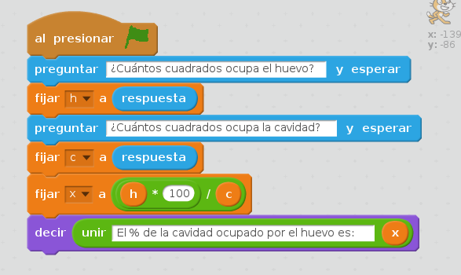
No dejes de hacerlo y probarlo y, sobre todo, ¿serías capaz de explicar qué es esto y porqué funciona?

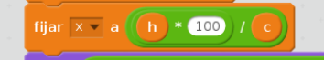

Fuente: http://www.medioambiente.org/2013/02/kiwi-el-ave-que-pone-el-huevo-mas.html
http://www.gimp.org.es/
http://www.letra.org/spip/spip.php?article4155&lang=es

